АНКЕТА «ОБРАЗОВАТЕЛЬНЫЕ УСТАНОВКИ РОДИТЕЛЕЙ»
1. Назовите любимые занятия Вашего ребенка:
Рисование
10 ответов
Рисовать
9 ответов
Танцы
5 ответов
Играть
4 ответа
Танцевать
3 ответа
Конструктор
2 ответа
Играть рисовать гулять лепка
1 ответ
Любит танцевать
1 ответ
Рисование, танцы
1 ответ
Смотреть мультики, играть
1 ответ
Лепка из пластилина , рисование красками .
1 ответ
Пазлы, рисование
1 ответ
Конструировать
1 ответ
Рисование, танцы, настольные игры
1 ответ
Развивающие игры
1 ответ
Игры
1 ответ
Развлечения разной направленности
1 ответ
Рисование , лепка .
1 ответ
Рисовать ,танцевать ,петь .
1 ответ
Лепка. Рисование
1 ответ
Играть куклы и развлекательные игры
1 ответ
Позновательные. Оригами
1 ответ
Раскрашивание ,пазлы. 1 ответ
Пазлы
1 ответ
Музыка
1 ответ
Читать
1 ответ
Пазлы собирать
1 ответ
Лепка из пластилина, рисование красками
1 ответ
Гулять
1 ответ
Лепка
1 ответ
Рисование,игры
1 ответ
Музыкальное занятие
1 ответ
Рисовать,танцевать,петь.
1 ответ
Петь песни, гулять,рисовать
1 ответ
Разные занятия
1 ответ
Их много
1 ответ
Лего
1 ответ
Игры развивающие
1 ответ
Писать в прописях,рисовать,лепить
1 ответ
Рисование, лепка из пластилина, поделки, танцы
1 ответ
Играть в различные игры, собирать мазайки
1 ответ
рисовать , смотреть мультфильмы
1 ответ
Рисование, танцы
1 ответ
Оригами, рисование, музыкальные занятия, лепка
1 ответ
Спорт
1 ответ
Активные игры
1 ответ
Рисовать , изучать книги, заниматься физкультурой
1 ответ
Рисует
1 ответ
Играть,смотреть мультики
1 ответ
В куклы играть ,развивашки, рисовать...
1 ответ
Играть в подвижные игры
1 ответ
Рисование, лепка
1 ответ
Танцы, рисование, пение
1 ответ
Танцы, петь, рисовать.
1 ответ
Рисовать и танцевать
1 ответ
Танцы, рисование
1 ответ
Подвижные игры
1 ответ
Играть в машины
1 ответ

2. Считаете ли Вы, что у Вашего ребенка есть особые способности, таланты?
Какие?
Нет
11 ответов
Танцы
7 ответов
Да
4 ответа
Танцевать
3 ответа
Пение
2 ответа
Пока нет
2 ответа
Затрудняюсь ответить
2 ответа
Рисование
2 ответа
Лепить
1 ответ
Рисавать
1 ответ
Паёт песни
1 ответ
Задрудняюсь с ответом
1 ответ
Ещё не замечала, но какое-то есть
1 ответ
Да конечно
1 ответ
Ещё не определили.
1 ответ
Да,танцы.
1 ответ
Нужно развивать
1 ответ
Мы красиво танцуем, хорошо развита фантазия
1 ответ
Сочиняет песни, стихи
1 ответ
Танцует
1 ответ
Любит рисовать
1 ответ
Актер
1 ответ
Способности в танцах,любит танцевать подбирает ритм.
1 ответ
Танцевальные
1 ответ
Актерские
1 ответ
Хорошо поёт
1 ответ
Да, рисование
1 ответ
Ещё нет
1 ответ
не считаю
1 ответ
Творчески-развит
1 ответ
Гибкость, пластичность , сообразительность
1 ответ
Хорошо рисует
1 ответ
Хорошая память.
1 ответ
Актерство
1 ответ
Талантлив во всём
1 ответ
Да, быстро и с правильной интонацией учим стихи.
1 ответ
Пока затрудняюсь ответить
1 ответ
Хорошо поет
1 ответ
Рисовать
1 ответ
Хорошая память
1 ответ
Пока трудно сказать
1 ответ
Активный
1 ответ
Да, творчество и ресование
1 ответ
Актриса
1 ответ
Любит танцевать и подбирает ритм песни
1 ответ
Танцы петь рисовать.
1 ответ
Спорт
1 ответ
Да ,танцы .
1 ответ
Нормальный активный ребёнок
1 ответ
Рисует
1 ответ
Да. Конструирование
1 ответ
Хорошая память, внимательный к деталям
1 ответ
Бег,лепка
1 ответ
Учить стихи,петь, рисовать, танцевать.
1 ответ
Незнаю
1 ответ
Память на детали
1 ответ
Не стандартное мышление
1 ответ
Нету
1 ответ
Ченить
1 ответ
Пока не проявились
1 ответ

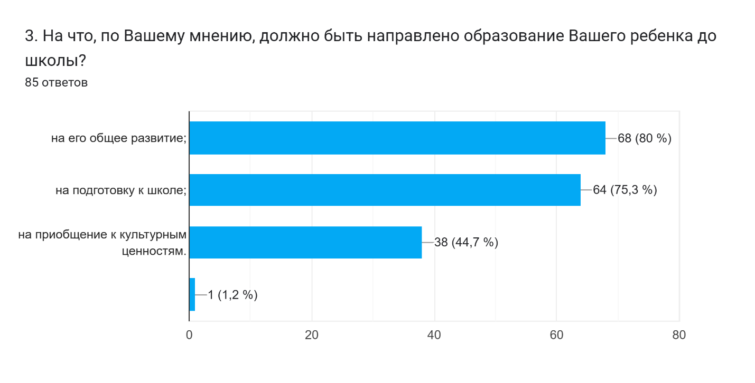

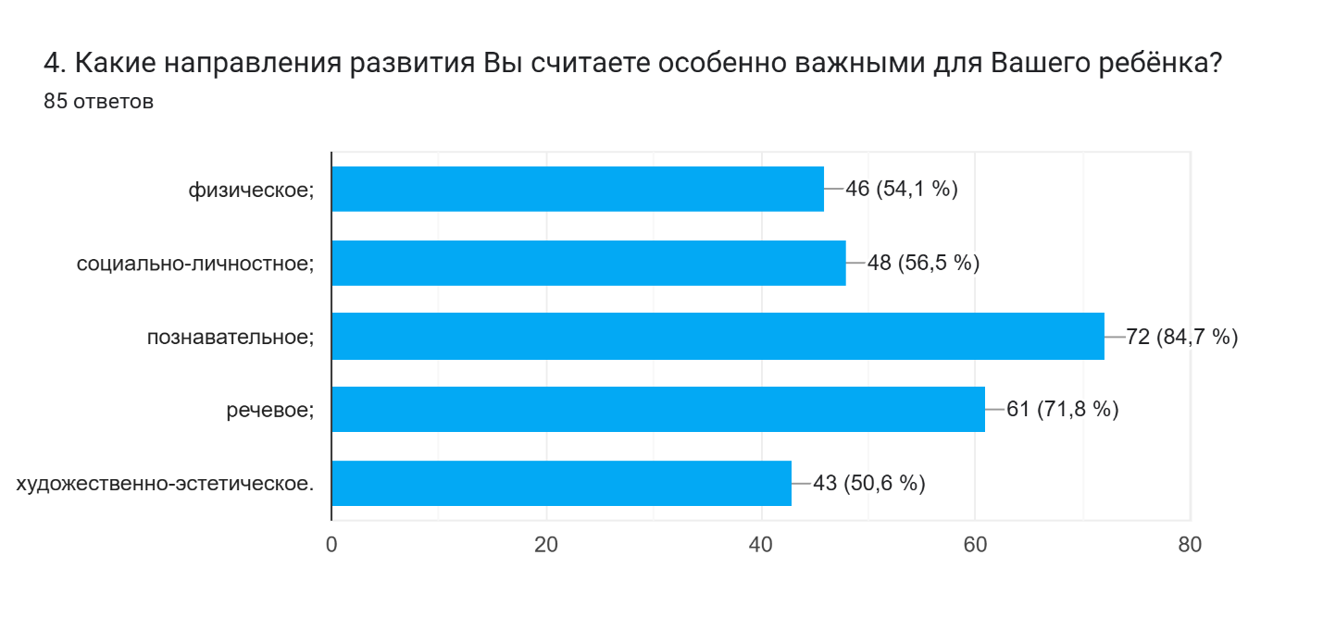
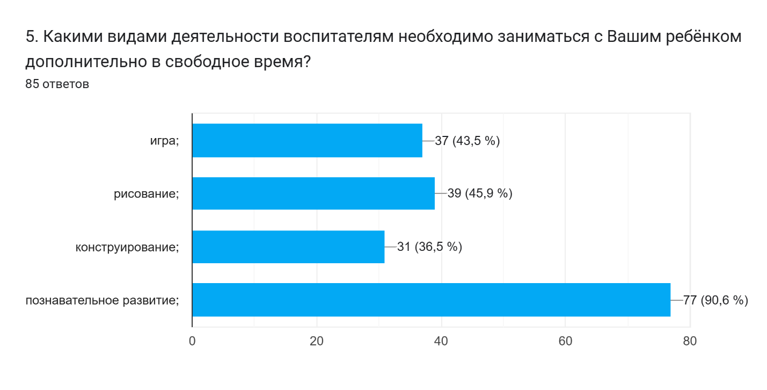
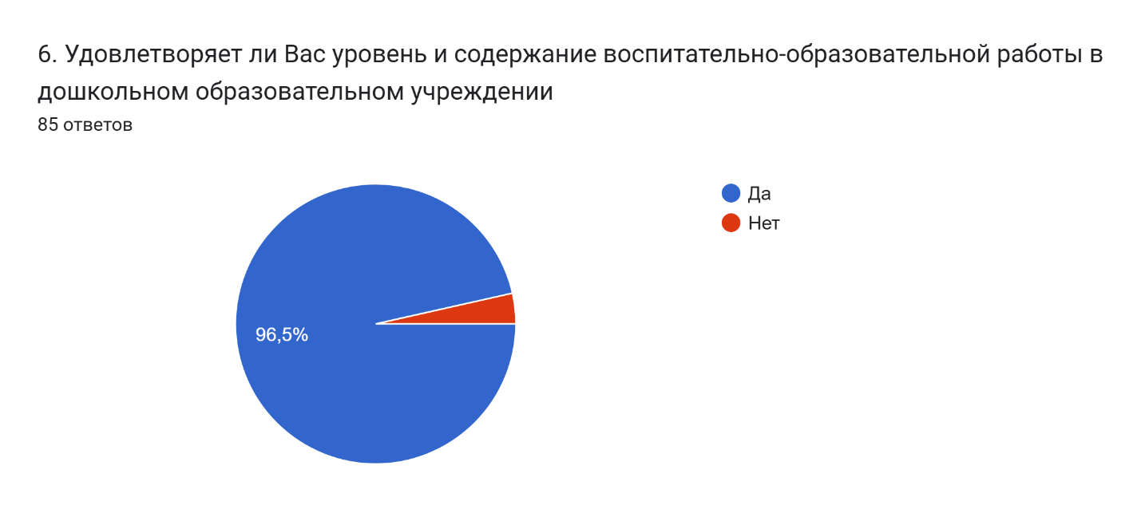
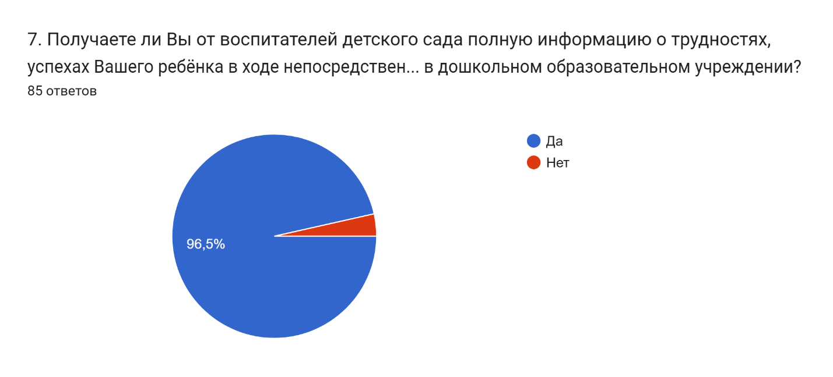

Аналитическая справка по результатам анкетирования родителей воспитанников МБДОУ «Детский сад « Буратино» с. Барабаш
«Образовательные установки родителей»

С 04.12.2024 по 10.12.2024 года в МБДОУ «Буратино» с. Барабаш было проведено анкетирование родителей (законных представителей) воспитанников с целью изучения мнения родительской общественности по вопросам образовательной установки родителей в МБДОУ. В опросе приняли участие 85 родителей, что составило 78% от общего количества детей, посещающих ДОУ.
Основная цель анкетирования: выявить степень удовлетворённости потребителя качеством предоставляемых образовательных услуг в образовательной организации. Родителям (законным представителям) было предложено ответить на вопросы анкеты.
1. На вопрос: «На что, по Вашему мнению, должно быть направлено образование Вашего ребёнка до школы?» родители (законные представители) ответили: 80% - на его общее развитие, на подготовку к школе – 75,3%, на приобщение к культурным ценностям – 44,7%. Таким образом, можно с полной уверенностью сказать, что дети, родители которых задумались о школе, будут с радостью ходить в школу, будут получать хорошие отметки и вырастут достойными и успешными людьми.
2. «Какие направления развития Вы считаете особенно важными для Вашего ребёнка?» по мнению родителей (законных представителей) считают: 54,1% - физическое направление, социально-личностное направление – 56,5%, познавательное направление – 84,7%, речевое направление – 71,8%, художественно-эстетическое направление – 50,6%. Эти направления очень важны ребёнку дошкольного возраста, так как всестороннее развитие влияет на результат учебной деятельности.
3. По результатам анкеты на вопрос: «Какими видами деятельности воспитателям необходимо заниматься с Вашим ребёнком дополнительно в свободное время?» родители (законные представители) ответили: игра – 43,5%, рисование – 45,5%, конструирование – 36,%, познавательное развитие – 90,6%.
4. Ответ на вопрос из анкеты: «Удовлетворяет ли Вас уровень и содержание воспитательно-образовательной работы в дошкольном образовательном учреждении?» по результату анкеты, можно сделать вывод о том, что родители (законные представители) удовлетворены качеством образовательных услуг - 96,5% из числа опрошенных, 3.5% ответивших считают, что уровень и содержание воспитательно-образовательной работы в ДОУ недостаточный.
5. «Получаете ли Вы от воспитателей детского сада полную информацию о трудностях, успехах Вашего ребёнка в дошкольном образовательном учреждении?» родители (законные представители) опрошенных 96,5% получают информацию, лишь 3,5% ответивших считают, что не получают. Возможно в число родителей, выбравших этот ответ, вошли родители воспитанников, которые часто болеют.

По результатам анкетирования была выявлена степень удовлетворённости потребителя качеством предоставляемых образовательных услуг. В целом, по мнению родителей (законных представителей, дошкольное учреждение полностью удовлетворяет их запрос (78%) на образование детей дошкольного возраста.

